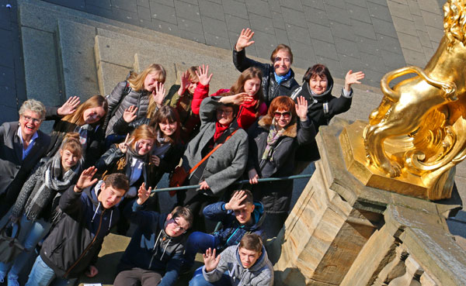   
*Gruppenfoto des Schüleraustauschs GAZ-Kostroma mit (links) Stadträtin Brigitte Bergholter sowie (von vorn am Gelände nach hinten) Eva Schäfers-Thöndel (Koordinatorin) und den Betreuerinnen Galina Kudryavtseva, Rosa Evtiukova und Irina Falkenstern.*

„Wenn man sich begegnet, merkt man, dass der andere ein Mensch ist wie wir, mit denselben Emotionen, Stärken und Schwächen.“ Mit diesen Worten hat Stadträtin Brigitte Bergholter Schüler und Betreuerinnen eines Austauschs zwischen der Europaschule GAZ in Oberzwehren und der Schule Nummer 3 im nordrussischen Kostroma im Rathaus willkommen geheißen. „Russen und Deutsche sind gar nicht so verschieden und können sich gut verstehen. So verschwinden Vorurteile und Ängste, und das brauchen wir in Europa.“

Der Kontakt zwischen den beiden Schulen besteht schon seit fünf Jahren. Diesmal nehmen am Austauschprogramm jeweils sechs deutsche und russische Schüler und Schülerinnen der Jahrgänge 7 bis 9 teil, die schon vom ersten Schuljahr an Deutsch gelernt haben. Die russischen Betreuerinnen sind Galina Kudryavtseva und Rosa Evtiukova, auf deutscher Seite sind es Eva Schäfers-Thöndel (Koordinatorin des Austausches) und Irina Falkenstern. Der Besuch trägt die Überschrift „“Tischlein, deck dich – Kulinarisches in den Märchen der Brüder Grimm“, und die - sicher sehr leckeren! – Ergebnisse werden abschließend in einem Märchencafé präsentiert. Gefördert wird die Begegnung durch die Stiftung Deutsch-Russischer Jugendaustausch

Stadträtin Bergholter hob in ihren Begrüßungsworten Parallelen und Besonderheiten der Städte hervor. So gehen beide Städtenamen auf Wörter für „Festung“ zurück. Während zu Kassels Geschichte Landgrafen und Kurfürsten (aber auch ein französischer und ein schwedischer König) gehören, ist Kostroma die Wiege der russischen Zarenfamilie der Romanows. Die russische Stadt 300 Kilometer nordöstlich von Moskau gehört zur Touristenroute des sogenannten „Goldenen Ringes“, Kassel zur „Deutschen Märchenstraße“. Eishockey ist hier wie dort verwurzelt. Und: Jaroslawl ist von beiden die Partnerstadt.

Eine starke Stellung hat auch die russische Sprache in Kassel, die viele Tausend Zuwanderer – die meisten deutscher Herkunft – sprechen können. Darüber hinaus lebten Ende 2015 laut Bevölkerungsstatistik 855 russische Staatsbürger in Kassel.

**Weitere Informationen**

* [Internetseite der Georg-August-Zinn-Schule - Europaschule](http://www.gaz-kassel.de/" \o "Link öffnet sich in einem neuen Fenster" \t "_blank)

Veröffentlicht am:   21. 03. 2016